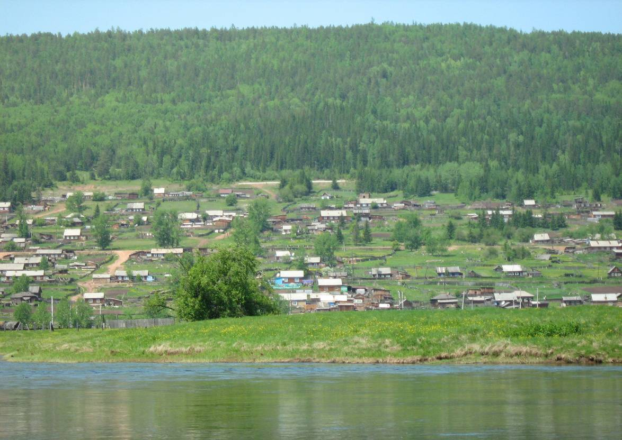

Семигорского сельского поселения
№ 18 Вторник 18 октября 2016 год

РОССИЙСКАЯ ФЕДЕРАЦИЯ

Иркутская область
Нижнеилимский муниципальный район

Дума Семигорского сельского поселения

Нижнеилимского района

Р Е Ш Е Н И Е № 139

От « 14 » октября 2016 г.
Семигорского сельского поселение

«О внесении изменений в Решение Думы Семигорского сельского поселения Нижнеилимского района «О бюджете Семигорского муниципального образования на 2016 год» от 28.12.2015г. № 109»

В соответствии со статьей 153 БК РФ, Положением о бюджетном процессе в Семигорском муниципальном образовании, Уставом Семигорского муниципального образования, Дума Семигорского сельского поселения Нижнеилимского района

РЕШИЛА:

Внести в Решение Думы Семигорского сельского поселения Нижнеилимского района от 28.12.2015г. № 109 «О бюджете Семигорского муниципального образования на 2016 год» следующие изменения:
- Пункт 1 изложить в следующей редакции:
Утвердить основные характеристики бюджета Семигорского муниципального образования на 2016 год:
- общий объем доходов бюджета Семигорского муниципального образования в сумме 7 147,8 тыс. рублей, в том числе безвозмездные поступления в сумме 5 929,3 тыс. рублей, из них объем межбюджетных трансфертов, получаемых из других бюджетов бюджетной системы Российской Федерации, в сумме 5 929,3 тыс. рублей;
- общий объем расходов бюджета Семигорского муниципального образования в сумме 7 654,5 тыс. рублей;
- размер дефицита бюджета Семигорского муниципального образования в сумме 506,7 тыс. рублей.
Установить, что превышение дефицита бюджета Семигорского муниципального образования над ограничениями установленными статьей 92.1 Бюджетного Кодекса Российской Федерации, осуществлено в пределах суммы снижения остатков средств на счете по учету средств бюджета Семигорского муниципального образования в объеме 416,5 тыс. руб.
Дефицит бюджета Семигорского муниципального образования без учета суммы снижения остатков средств на счете по учету средств бюджета составляет 90,2 тыс. руб. или 7,4% общего годового объема доходов бюджета поселения без учета общего годового объема безвозмездных поступлений.
2. Администрации Семигорского муниципального образования опубликовать настоящее решение Думы Семигорского сельского поселения Нижнеилимского района в СМИ.

И.о. председателя Думы Семигорского муниципального образования М.Е.Янгурская

2 Вестник Вторник 18 октября № 18
14.10.2016 г. № 140
РОССИЙСКАЯ ФЕДЕРАЦИЯ
ИРКУТСКАЯ ОБЛАСТЬ
НИЖНЕИЛИМСКИЙ РАЙОН
СЕМИГОРСКОЕ МУНИЦИПАЛЬНОЕ ОБРАЗОВАНИЕ
ДУМА
РЕШЕНИЕ

ОБ УТВЕРЖДЕНИИ ПОЛОЖЕНИЯ ОБ ОПЛАТЕ ТРУДА МУНИЦИПАЛЬНЫХ СЛУЖАЩИХ АДМИНИСТРАЦИИ СЕМИГОРСКОГО СЕЛЬСКОГО ПОСЕЛЕНИЯ, ВКЛЮЧАЕМЫЕ В ШТАТНОЕ РАСПИСАНИЕ В ЦЕЛЯХ ОСУЩЕСТВЛЕНИЯ ОРГАНАМИ МЕСТНОГО САМОУПРАВЛЕНИЯ ОТДЕЛЬНЫХ ГОСУДАРСТВЕННЫХ ПОЛНОМОЧИЙ В ОБЛАСТИ РЕГУЛИРОВАНИЯ ТАРИФОВ НА УСЛУГИ ОРГАНИЗАЦИЙ КОММУНАЛЬНОГО КОМПЛЕКСА И ПО РЕГУЛИРОВАНИЮ ТАРИФОВ В СФЕРЕ ВОДОСНАБЖЕНИЯ И ВОДООТВЕДЕНИЯ, ФИНАНСИРУЕМЫХ ЗА СЧЕТ СУБВЕНЦИЙ

В соответствии с Федеральным законом от 06.10.2003 г. № 131-ФЗ «Об общих принципах организации местного самоуправления в Российской Федерации», Постановлением Правительства Иркутской области от 27 ноября 2014 года № 599-пп «Об установлении нормативов формирования расходов на оплату труда депутатов, выборных должностных лиц местного самоуправления, осуществляющих свои полномочия на постоянной основе, муниципальных образований Иркутской области», Законом области от 17.12.2008 г. № 122-оз, Указом Губернатора Иркутской области от 11 марта 2013 года № 54-уг «Об увеличении (индексации) размеров окладов месячного денежного содержания государственных служащих Иркутской области», руководствуясь ч.2 ст.59 Устава администрации Семигорского муниципального образования, Дума Семигорского сельского поселения
РЕШИЛА:

1.Утвердить Положение об оплате труда муниципальных служащих администрации Семигорского сельского поселения, включаемые в штатное расписание в целях осуществления органами местного самоуправления отдельных государственных полномочий в области регулирования тарифов на услуги организаций коммунального комплекса и по регулированию тарифов в сфере водоснабжения и водоотведения, финансируемых за счет субвенций.
2.Администрации Семигорского сельского поселения опубликовать настоящее решение в периодическом печатном издании «Вестник» Семигорского сельского поселения и разместить на официальном сайте администрации Семигорского сельского поселения в информационно-телекоммуникационной сети «Интернет».

И.о. председателя Думы Семигорского муниципального образования Янгурская М.Е.
Приложение
к Решению Думы Семигорского
Муниципального образования
№ 140 от « 14 » октября 2016 года
ПОЛОЖЕНИЕ
об оплате труда муниципальных служащих администрации Семигорского сельского поселения, включаемые в штатное расписание в целях осуществления органами местного самоуправления отдельных государственных полномочий в области регулирования тарифов на услуги организаций коммунального комплекса и по регулированию тарифов в сфере водоснабжения и водоотведения, финансируемых за счет субвенций

Настоящее Положение разработано в целях упорядочения оплаты труда муниципальных служащих, финансируемых за счет субвенций администрации Семигорского сельского поселения на осуществление отдельных областных государственных полномочий по регулированию тарифов в сфере водоснабжения и водоотведения. В соответствии со статьями 132, 165 Трудового кодекса Российской Федерации, в целях установления единого порядка оплаты труда и определения расходов на оплату труда.

Глава 1. Общие положения
Статья 1. Оплата труда муниципального служащего

1. Оплата труда муниципального служащего производится в виде денежного содержания, которое состоит из должностного оклада муниципального служащего в соответствии с замещаемой им должностью муниципальной службы (далее – должностной оклад), а также следующих дополнительных выплат:
- ежемесячная надбавка к должностному окладу за выслугу лет на муниципальной службе;
- ежемесячное денежное поощрение;
- единовременная премия за счет экономии фонда оплаты труда.
2. Ко всему денежному содержанию исключая единовременную премию за счет экономии фонда оплаты труда, муниципальным служащим выплачиваются районный коэффициент в размере 60 процентов и процентная надбавка за работу в приравненных к районам Крайнего Севера местностях в размерах и порядке, установленным федеральным и областным законодательством.
3. Денежное содержание муниципальным служащим выплачивается за счет субвенций.
Статья 2. Порядок решения вопросов денежного содержания
Вопросы денежного содержания муниципальных служащих разрешаются правовыми актами представителя нанимателя: главы Семигорского сельского поселения – в отношении муниципальных служащих администрации Семигорского сельского поселения.

Глава 2. Должностной оклад
Статья 3. Размеры должностных окладов муниципальных служащих

1. Размеры должностных окладов муниципальных служащих устанавливаются дифференцированно в соответствии с Законом Иркутской области «О реестре должностей муниципальной службы в Иркутской области и соотношении должностей муниципальной службы и должностей государственной гражданской службы Иркутской области».
2. Размеры должностных окладов:

Должности муниципальной службы | Размер  должностного оклада
Специалист I категории | 3172

3. Размер должностного оклада конкретному муниципальному служащему устанавливается в зависимости от замещаемой им должности муниципальной службы и указывается в заключаемом с ним трудовом договоре.

№ 18 Вторник 18 октября Вестник 3

Глава 3. Надбавка к должностному окладу за выслугу лет на муниципальной службе

Статья 4. Размеры надбавки к должностному окладу за выслугу лет

Выплата муниципальным служащим надбавок к должностному окладу за выслугу лет производится дифференцированно в зависимости от стажа (общей продолжительности) муниципальной службы в размерах:
- при стаже муниципальной службы от 1 года до 5 лет – 10 процентов;
- при стаже муниципальной службы от 5 лет до 10 лет – 15 процентов;
- при стаже муниципальной службы от 10 лет до 15 лет – 20 процентов;
- при стаже муниципальной службы свыше 15 лет – 30 процентов.

Статья 5. Исчисление стажа муниципальной службы, дающего право на получение надбавки к должностному окладу за выслугу лет

1. Стаж муниципальной службы, дающий право на получение надбавки к должностному окладу за выслугу лет, исчисляется в соответствии с Законом Иркутской области «О периодах трудовой деятельности, учитываемых при исчислении стажа замещения областных государственных и муниципальных должностей, дающего право на установление ежемесячной надбавки к должностному окладу за выслугу лет».

2. Периоды работы (службы), не предусмотренные вышеназванным Законом, включаются в стаж муниципальной службы, дающий право на получение надбавки к должностному окладу за выслугу лет, при условии, что опыт и знания по ним необходимы для выполнения должностных обязанностей по замещаемой должности муниципальной службы.

Статья 6. Порядок установления стажа муниципальной службы, дающего право на получение надбавки к должностному
окладу за выслугу лет

1. Стаж муниципальной службы, дающий право на получение надбавки к должностному окладу за выслугу лет, устанавливается по представлению кадрового органа либо заявлению муниципального служащего Комиссией по установлению стажа работы, дающего право на получение ежемесячных надбавок за выслугу лет (далее – Комиссия по установлению стажа), состав которой утверждается главой Семигорского сельского поселения.
2. Решение Комиссии по установлению стажа оформляется протоколом и передается представителю нанимателя.

Статья 7. Порядок установления и выплаты надбавки к должностному окладу за выслугу лет

Надбавка к должностному окладу за выслугу лет устанавливается муниципальному служащему с момента возникновения права на получение или изменение размера этой надбавки, выплачивается одновременно с выплатой денежного содержания за соответствующий месяц и учитывается во всех случаях расчета среднего заработка.
Глава 4. Денежное поощрение к должностному окладу
Статья 8. Размер денежного поощрения к должностному окладу

1. Денежное поощрение к должностному окладу муниципальным служащим устанавливается в размере:

Должности муниципальной службы | Размер денежного содержания  (должностных окладов)
Специалист I категории | 1-2,5

Статья 9. Порядок установления и выплаты денежного поощрения к должностному окладу
Денежное поощрение к должностному окладу устанавливается муниципальному служащему на календарный год, выплачивается одновременно с выплатой денежного содержания за соответствующий месяц и учитывается во всех случаях расчета среднего заработка.
Глава 5. Единовременная премия за счет экономии фонда оплаты труда
Статья 10. Основания выплаты муниципальному служащему единовременной премии за счет экономии фонда оплаты труда

Экономия фонда оплаты труда муниципальных служащих используется для выплаты им единовременных премий, в том числе за исполнение заданий особой важности и сложности, за продолжительную и безупречную службу, в связи с юбилейными датами со дня рождения (50, 60 лет), с юбилейными датами службы (10, 15, 20 лет службы и т.д.).
Статья 11. Размеры единовременной премии
Размеры единовременной премии в каждом случае определяются индивидуально исходя из принципов разумности и справедливости, а также иных заслуживающих внимание обстоятельств.

Статья 12. Порядок назначения единовременной премии

Выплата единовременной премии производится по распоряжению главы Семигорского сельского поселения.

Глава 6. Фонд оплаты труда
Статья 13. Формирование фонда оплаты труда муниципальных служащих

I. При формировании фонда оплаты труда муниципальных служащих, органов местного самоуправления предусматриваются следующие выплаты в расчете на год (за исключением должностного оклада):
1) надбавка к должностному окладу за выслугу лет – в размере трех должностных окладов;
2) денежное поощрение к должностному окладу – в размере тридцати должностных окладов (размер устанавливается постановлением Губернатора области для государственных органов власти области).
Фонд оплаты труда муниципальных служащих формируется с учетом районного коэффициента и процентной надбавки к заработной плате за работу в приравненных к районам Крайнего Севера местностях.
II.Представитель нанимателя вправе перераспределять средства фонда оплаты труда муниципальных служащих между выплатами, предусмотренными частью 1 настоящей статьи.

Глава 12. Заключительные положения
Статья 14. Вступление Положения в силу.

Распространить действие настоящего Положения на отношения, возникшие с 01 января 2016 года.

И.о. председателя Думы Семигорского муниципального образования Янгурская М.Е.

4 Вестник Вторник 18 октября № 18
СВЕДЕНИЯ
муниципальных служащих администрации Семигорского сельского поселения
за III квартал 2016 года

№ |  | Численность чел. | Денежное содержание (тыс. руб.)
1 | Муниципальные служащие | 6 | 271891,61

Руководствуясь ст.39,8 Земельного Кодекса РФ администрация Семигорского сельского поселения информирует о приеме заявления на предоставление в аренду земельного участка под индивидуальное жилищное строительство, расположенный по адресу:
- Иркутская область, р-н Нижнеилимский, п. Семигорск, ул. Набережная, дом 16, общей площадью 1967 кв.м. с кадастровым номером 38:12:150101:.

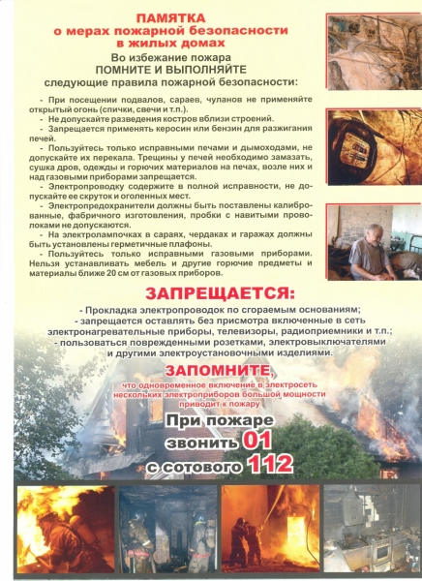

Наш адрес: Телефон: Учредители: Газета Вестник

665682 Администрация Распространяется бесплатно
пос. Семигорск 64 – 4 -71 Дума сельского Газета выходит
ул. Октябрьская, 1 поселения 2 раз в месяц кол-во 35 шт.
Гл. редактор К.С. Лопатин
Отв. за выпуск Л.В. Окунева

